三星-字母团宝出道计划
广 告 主：三星
所属行业：手机
执行时间：2022.10.10-11.09
参选类别：移动营销类
营销背景
折叠屏手机是新的手机细分品类，面临屏幕折痕、拍照不行、续航差等消费者批评，在和直板机的竞争中处于劣势。手机新机发布在社交媒体的讨论度越来越低，传统以发布会等为核心的传播方式影响力越来越弱。
营销目标
放大三星折叠屏产品的可爱优势，攻占小红书女性用户心智，提升三星折叠屏口碑。
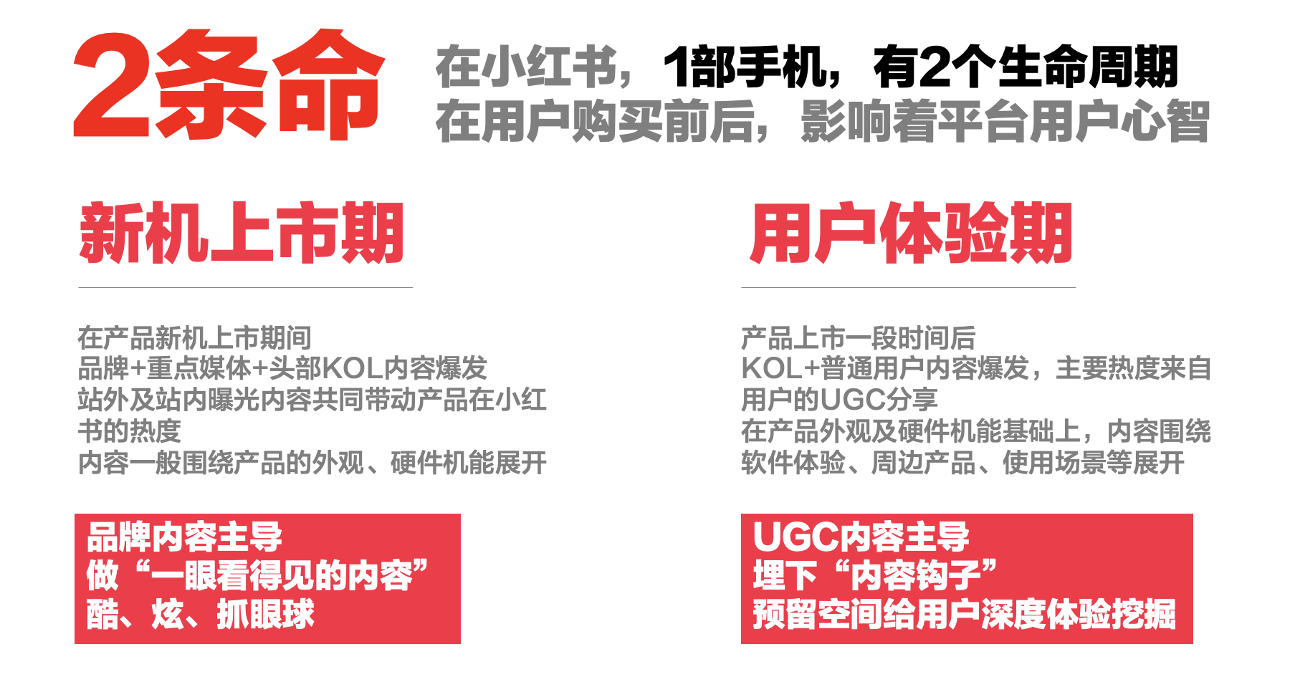
策略与创意
通过创意媒介形式，NFT产品领取互动，吉祥物周边种草等聚焦第2生命周期的方式，延长三星Zflip4在产品发布后的讨论时长。
迎合女性消费者对折叠屏「美丽的小废物」这一调侃，以和可爱形象的互动打动女性消费者，稀释对折叠屏产品本身缺陷讨论内容在站内的浓度。
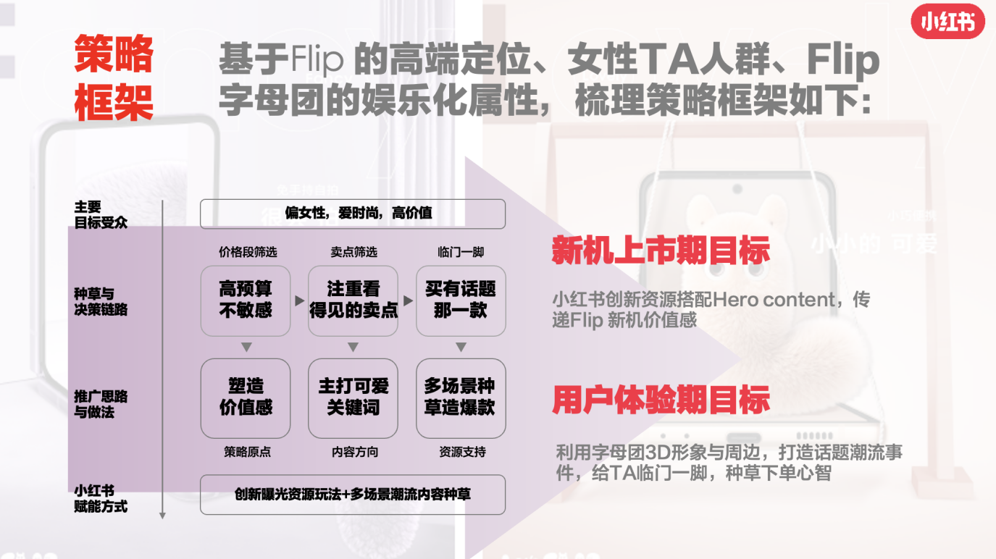
执行过程/媒体表现
投放平台：小红书
开屏、信息流、热搜等引流资源
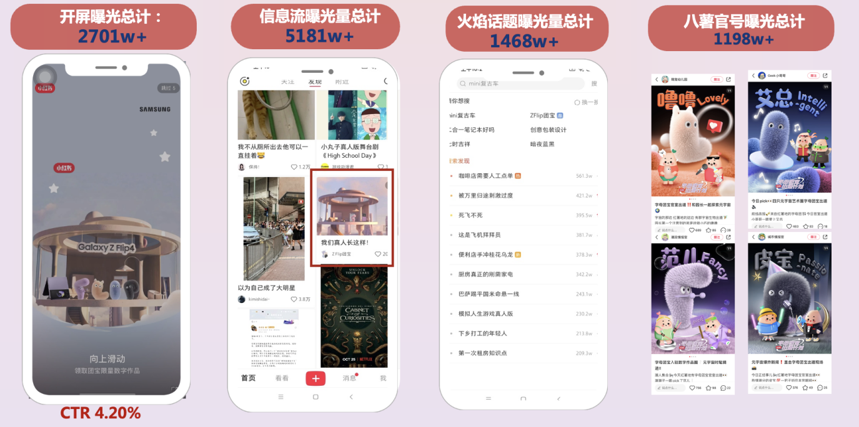
NFT 产品上链发布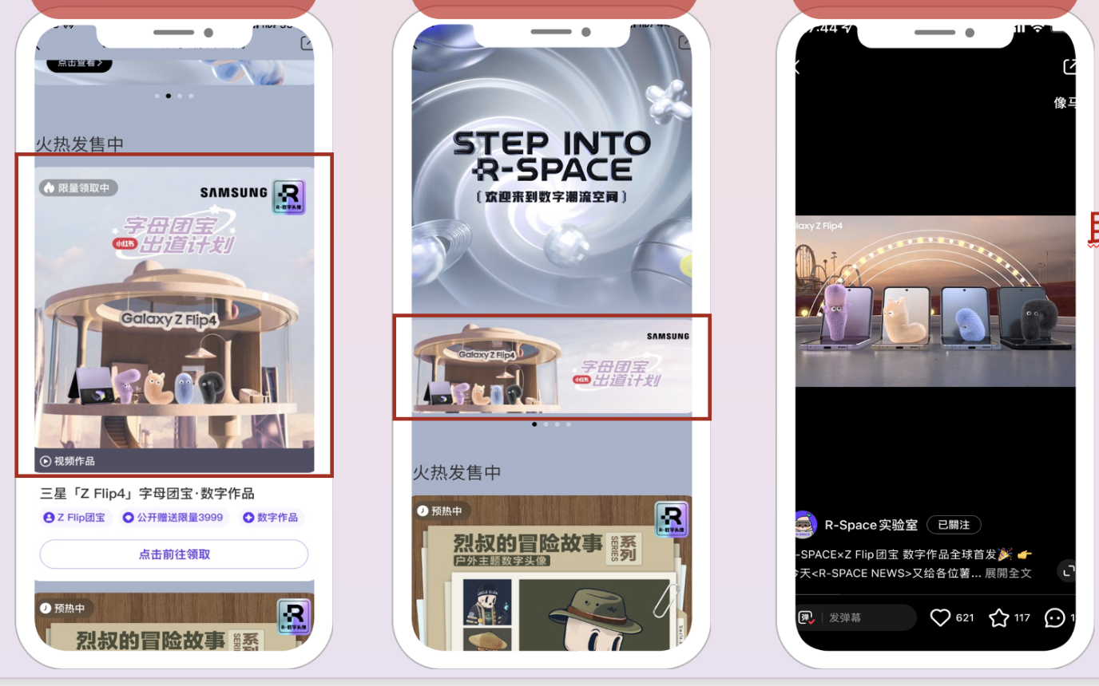
内容+互动阵地H5
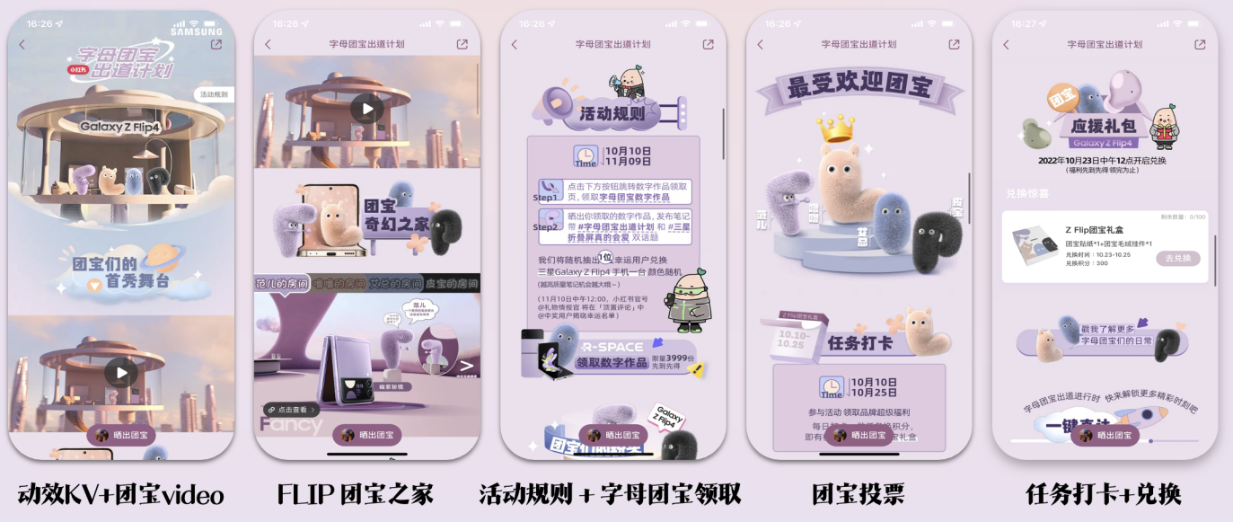
惊喜盒子福利派送+KOL 种草笔记
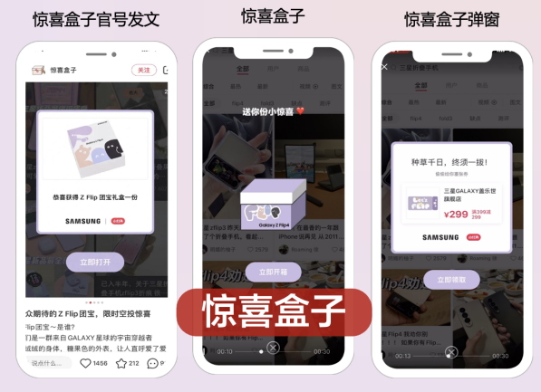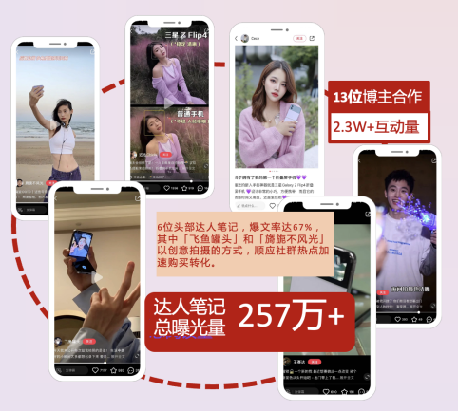
营销效果与市场反馈
三星在【折叠屏】上下游词排名中均有提升，关键词搜索指数和站内产品笔记迎来新高。
